《数据结构》
实 验 报 告
第（ 4 ）周

- 实验名称及内容
实验名称：栈和队列的应用---数制转换
实验目的：熟悉栈和队列的基本操作及应用场景
实验内容：编写程序利用栈和队列实现十进制实数向r（二、八或十六）进制实数的转换。
二、实验程序代码 （可加页）
#include <stdio.h>
#include <stdlib.h>
#include <string.h>
// 实验名称：栈和队列的应用---数制转换
int stack[100];//使用简单的数组实现栈，base为0
int top=0;

int queue[100];//使用简单的数组实现队列
int front=0;
int rear=0;

double num=0;
void func(int x,double num);
char change(int number);

int main()
{
while(1)
{
int choice =-1;
printf("1.输入待转换的十进制实数 \n");
printf("========================\n");
printf("当前待转换数：%.10f\n", num);
printf("2.转换为二进制数 \n");
printf("3.转换为八进制数 \n");
printf("4.转换为十六进制数 \n");
printf("0.结束程序 \n");

printf("请输入你的选择：\n");
scanf("%d",&choice);
switch(choice)
{
case 1:
printf("请输入待转换的十进制实数:\n");
scanf("%lf",&num);
break;
case 2:
func(2,num);
break;
case 3:
func(8,num);
break;
case 4:
func(16,num);
break;
case 0:
return 0;
default:
break;
}
}

}

void func(int x,double num)
{
top=0;front=0;rear=0;//重置指针
if(num<0){
printf("-");
num*=-1.0;
}
//先要分离整数和小数
int integer=(int) num;
double flo=num-integer;

//整数部分
if(integer==0) stack[++top]=0;
else{
while(integer){
stack[++top]=integer%x;
integer/=x;
}
}

for(int i=top;i>=1;i--){
printf("%c",change(stack[i]));
}
//小数部分
//转换精度设置为10（？
int count=0;
while(flo>1e-10 && count<10){
flo*=x; int temp=(int)flo;
queue[rear++]=temp;
flo-=temp;
count++;
}
if(rear>0) printf(".");
for(int i=front;i<rear;i++){
printf("%c",change(queue[i]));
}
printf("\n");
return;

}

char change(int number){
char c;
if(number>9) c='A'+number-10;
else c='0'+number;

return c;
}

三、运行结果截图（可加页）
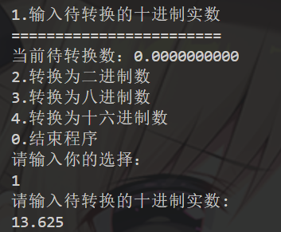
初始界面：菜单显示了功能，
以及目前的待转换数

这里我以13.625为示例

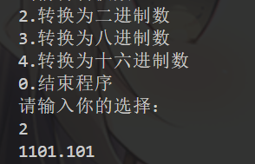

二进制：

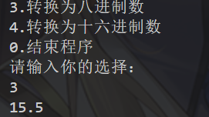

八进制：

十六进制

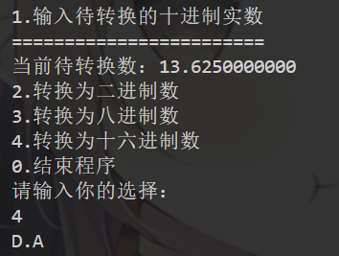

- 实验小结（问题及收获）
1. 进一步熟悉了栈和队列的基本操作及其实际应用。由于整数部分是逆序的，小数部分则是正序，所以分别使用栈和队列。但实验里我为了方便使用了数组，现在想想没有很好运用这节课的知识。
2.在处理十六进制的时候感到有点苦恼，本来是把它单拎出来处理，但是后面发现可以在输出时进行处理。这样代码结构就更清楚了。
3.小细节：对于小数部分，由于有些十进制小数转换后可能成为无限循环小数，因此不能无限进行计算，需要设置转换位数和误差范围。

- 注：实验报告电子文档命名方式为“学号+姓名+周次”

